衢州市中考报名系统操作说明---学生篇
第一步：考生登陆（图一）
报名时间由2015年3月26日上午8：00开始，至31日下午17：00截止。符合报名条件的考生登录衢州各县（市、区）教育网，点击中考报名图标，选择对应的县区服务器入口，进入考试招生报名系统首页：
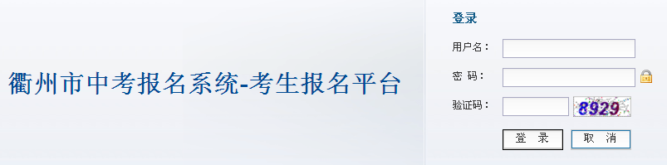
（图一）
考生使用报名序号登录（报名号各校会提供给本校考生，社会考生统一由县（市、区）教育局或其指定的社会考生报名点提供报名号），考生初始登陆密码统一为123456。填写好自己的报名序号、密码、验证码后，点击“登录”按钮进入系统。
第二步：修改初始密码（图二）
考生第一次登录系统，请核对自己姓名、证件号并修改初始密码，否则无法进行下一步填报，如考生忘记自己修改的密码，可以向学校系统管理员申请密码重置。考生务必保管好自己的密码信息。因考生本人原因致使密码信息外泄造成的后果，由考生本人承担责任。
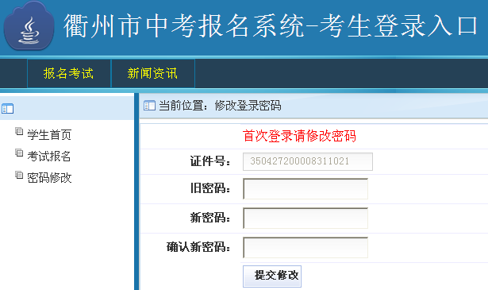
（图二）
第三步：网上签订《中考考生诚信承诺书》（图三）
修改初始密码后，系统弹出《中考考生诚信承诺书》页面，考生需仔细阅读内容，并点“同意”按钮才可继续进行下一步填报。

（图三）
第四步：填写报名信息（图四）
在修改完初始密码后，学生点击“考试报名”进一步完善考生个人报名信息示：
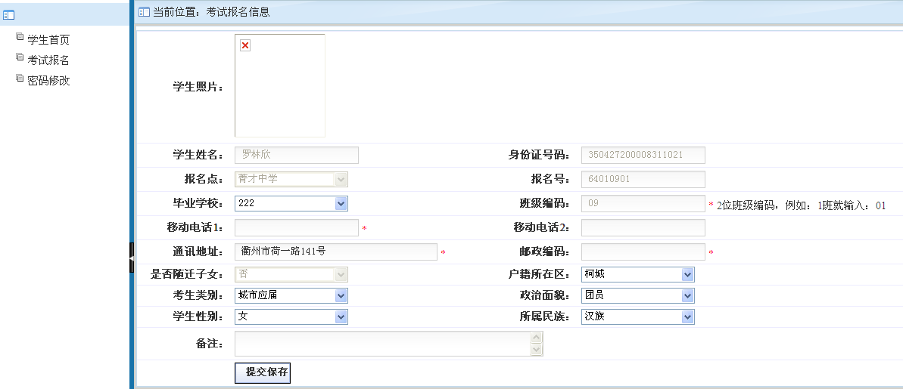
（图四）
考生在考试报名页面中校对个人照片，在各栏目内逐项输入或选择相应信息，灰色字段不可修改，带红色星标字段为必填项，请考生认真准确输入或选择，考生将基本信息完善后，点击“提交保存”按钮完成报名。
报名期间考生可登录修改本人报考信息，报名截止时间后考生只可查看报名信息不可修改。如遇身份证号、姓名、考生类型、随迁子女这四项信息中有误需更正的，需在报名期内到基教部门开具证明，凭该证明到当地招生办更正。
第五步：退出系统
填报完毕，需点击界面右上角“退出系统”按钮，不可直接关闭浏览器，防止信息被他人篡改。
其它
考生在报名期间，如遇到问题不必紧张，及时与报名点联系解决即可。
本说明中图片均为样图，最终以报名系统显示内容为准！

